1. В далеком 2222 году ЭМШ наконец купила себе пансионат для проведения выездных школ, но на планете Teegarden364, расположенной в созвездии Овна. Длина светового дня на этой планете отличается от земной, поэтому было решено делить сутки не на часы, а на эмшовые пары, те в свою очередь не на минуты, а на слайды (время рассказа одного слайда презентации), а те на секунды. В сутках оказалось 55 слайдов. В парах 451 секунды. Сколько секунд в сутках на планете Teegarden364?

|  |  |  |  |  |
| --- | --- | --- | --- | --- |
| A) 24805; | B) 2255; | C) недостаточно данных для решения; | D) 506; | E) нет правильного ответа. |

1. Решите:

$$\sqrt{-7-x}+{(-7-x)}^{2}-x-7=0.$$

|  |  |  |  |  |
| --- | --- | --- | --- | --- |
| A) $x=-7$; | B) $x=7$; | C) недостаточно данных для решения; | D) $x=±7;$ | E) нет правильного ответа. |

1. В ЭМШ учатся 400 школьников, четверть из них любит кошек, половина всех школьников любит собак. Какое максимальное количество школьников может любить и тех, и других, если не любит и кошек, и собак не больше 120 человек.

|  |  |  |  |  |
| --- | --- | --- | --- | --- |
| A) 0; | B) 20; | C) 100; | D) 200; | E) нет правильного ответа. |

1. В каких координатных четвертях проходит график прямой $-x=y+1$?

|  |  |  |  |  |
| --- | --- | --- | --- | --- |
| A) 1, 3, 4; | B) 2, 3, 4; | C) 1, 2, 3; | D) 1, 2, 4; | E) нет правильного ответа. |

1. В прямоугольном треугольнике ABC из прямого угла A провели высоту AH, которая разбила треугольник ABC на два треугольника равных по площади. Найдите площадь треугольника ABC, если гипотенуза BC=8.

|  |  |  |  |  |
| --- | --- | --- | --- | --- |
| A) 4; | B) 8; | C) 12; | D) 16; | E) нет правильного ответа. |

1. На той самой планете Teegarden364 была обнаружена новая форма жизни: эмшузория-гитарка. Каждые сутки своего пребывания на Выездной школе ЭМШ она пишет в 5 раз больше песен, чем писала вчера (все песни уникальные, повторений нет). Сколько песен будет написано эмшузорией за всё время выездной школы, если школа идёт 5 дней, а эмшузория начала писать в первый день и написала в тот день 2 песни?

|  |  |  |  |  |
| --- | --- | --- | --- | --- |
| A) 2020; | B) 1562; | C) 1250; | D) 60; | E) нет правильного ответа. |

1. Сколько существует (целых) $x$, делящихся на 3, при которых дробь $\frac{10}{5-x} является целым числом?$

|  |  |  |  |  |
| --- | --- | --- | --- | --- |
| A) 0; | B) 2; | C) 3; | D) 4; | E) нет правильного ответа. |

1. Задана функция:

$$f\left(x\right)=\left\{\begin{aligned}-1, &x<-1; \\ {- x}^{2}, &-1≤x≤2; \\ x-6, 2<x.\end{aligned}\right.$$

Какое минимальное значение принимает функция на отрезке [-1;7]

|  |  |  |  |  |
| --- | --- | --- | --- | --- |
| A) $-1;$ | B) $0;$ | C) $1;$ | D) $4;$ | E) нет правильного ответа. |

1. В треугольнике ABC сторона AB=4, угол C=30°, высота BH= $2\sqrt{3}.$ Найдите AC.

|  |  |  |  |  |
| --- | --- | --- | --- | --- |
| A) 4; | B) 6; | C) 8; | D) решение не единственно; | E) нет правильного ответа. |

1. Скорость движения Глеба по ровной поверхности 12 км/ч, скорость спуска лифта на экономическом факультете 12 этажей/мин $.$ За какое время Глеб доберётся от кафедры математических методов анализа экономики до столовой, если ему придётся пройти 500 метров и спуститься с 3 на 1 этаж? В ответе укажите интервал времени в минутах, в который он придёт к столовой.

|  |  |  |  |  |
| --- | --- | --- | --- | --- |
| A) (1;2) $;$ | B) (2;3) $;$ | C) $(3;4)$; | D) (4;15); | E) нет правильного ответа. |

1. Отношение $\frac{a}{b}=5\frac{1}{5},$ найдите значение выражения $\frac{3b-5a}{4b}$.

|  |  |  |  |  |
| --- | --- | --- | --- | --- |
| A) $-2,3;$ | B) $2;$ | C) $4,75;$ | D) $-5,75;$ | E) нет правильного ответа. |

1. На рисунке изображён график функции $f\left(x\right).$ Чему равно значение выражения $7-3f\left(2\right)?$

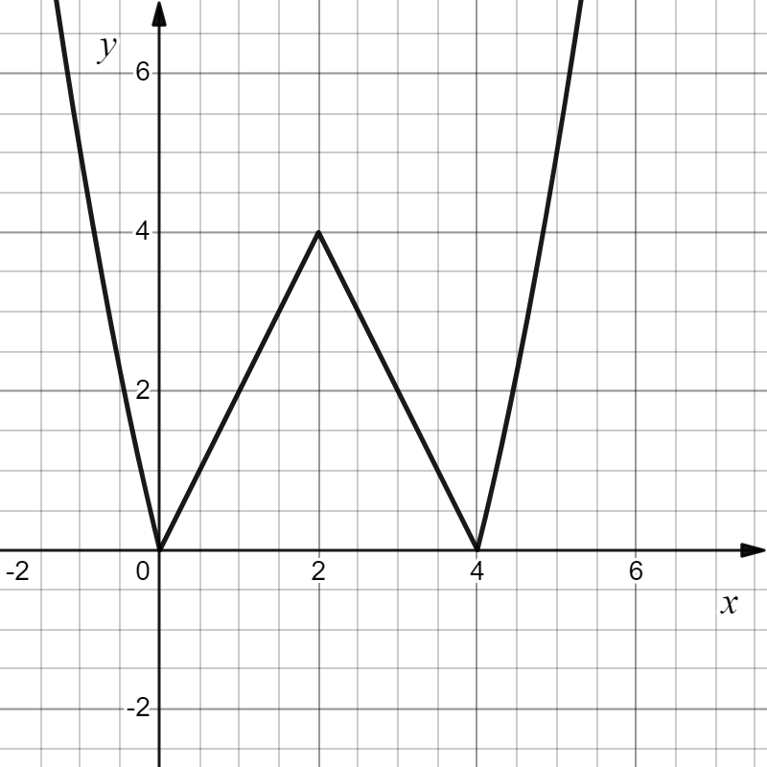

|  |  |  |  |  |
| --- | --- | --- | --- | --- |
| A) $-5;$ | B) $0;$ | C) $1;$ | D) $4;$ | E) нет правильного ответа. |

1. Какие утверждения верны:
   1. Сумма четырёх несократимых дробей с различными числителями и различными знаменателями может быть равна 1.
   2. Cумма вертикальных углов всегда равна 180°.
   3. Существуют такие натуральные $n,$ при которых выражение

$n^{2}+1$ делится на 3.

|  |  |  |  |  |
| --- | --- | --- | --- | --- |
| A) a; | B) a, b, c; | C) b; | D) a, b; | E) нет правильного ответа. |

1. Вычислите значение выражения, если $a=2022, b=-2023$:

$$\frac{a^{3}-b^{3}}{a^{2}-2ab+b^{2}}+\frac{3ab}{b-a}.$$

|  |  |  |  |  |
| --- | --- | --- | --- | --- |
| A) $1$; | B) $0$; | C) $4045$; | D) $-1;$ | E) нет правильного ответа. |

1. На выездную школу ЭМШ поехало 21 школьников. Среди любых 11 из них имеется хотя бы одна девочка, а среди любого 12 школьника – хотя бы один мальчик. В пансионате есть одно-, двух-, трёхместные номера. Мальчики не могут жить с девочками. Какое минимальное количество номеров займут школьники?

|  |  |  |  |  |
| --- | --- | --- | --- | --- |
| A) 6; | B) 7; | C) 8; | D) 9; | E) нет правильного ответа. |

1. Решите систему уравнений, найдите сумму координат решения $x_{1}+y_{1}$ (если решений несколько, найдите сумму всех координат $x_{1}+⋯+x_{n}+y_{1}+…+y_{n}$): $\left\{\begin{aligned}\frac{1}{y+2}-\frac{1}{x+2}=2; \\ y=-x-4.\end{aligned}\right.$

|  |  |  |  |  |
| --- | --- | --- | --- | --- |
| A) $-3;$ | B) $-4;$ | C) $-5;$ | D) $-8;$ | E) нет правильного ответа. |

1. Найдите длину отрезка на координатной прямой, заданного неравенством: $|4x-\sqrt{256}|≤\sqrt{388+2\sqrt{36}.}$

|  |  |  |  |  |
| --- | --- | --- | --- | --- |
| A) 5; | B) 10; | C) 20; | D) 400; | E) нет правильного ответа. |

1. 68% учащихся ЭМШ поступили в неё в этом году. Из ребят, которые поступили раньше, 75% – набор 2021 года. Из остальных – 75% поступили в 2020 году. И 10 человек учатся в ЭМШ с 2019 года. Сколько учащихся ЭМШ поступили в неё в этом году?

|  |  |  |  |  |
| --- | --- | --- | --- | --- |
| A) 400 $;$ | B) $300;$ | C) $364$; | D) 350; | E) нет правильного ответа. |

1. Найдите корень уравнения $ax=b,$ где $a$– сумма корней уравнения $x^{2}-3x+4=0,$ $b$– произведение корней уравнения $x^{2}-x-6=0.$

|  |  |  |  |  |
| --- | --- | --- | --- | --- |
| A) $-2;$ | B) $\frac{1}{2};$ | C) $2$; | D) $-\frac{1}{2}$; | E) нет правильного ответа. |

1. Решите уравнение:

$$\left(23x-22\right)\left(2023x-2022\right)=0,$$

в ответ запишите больший из корней.

|  |  |  |  |  |
| --- | --- | --- | --- | --- |
| A) $\frac{22}{23}$; | B) $\frac{2023}{2022}$; | C) $\frac{23}{22}$; | D) $\frac{2022}{2023}$; | E) нет правильного ответа. |

1. В прямоугольнике ABCD провели прямую EF, такую что E – середина стороны BC, F – середина стороны CD. Площадь треугольника ECF=1. Найдите площадь прямоугольника ABCD.

|  |  |  |  |  |
| --- | --- | --- | --- | --- |
| A) 4; | B) 8; | C) 10; | D) 16; | E) нет правильного ответа. |

1. В 2020 году на направлении математика в ЭМШ преподавалось 13 курсов, на экономике – 8, на третьем пути – 12. Каждый школьник должен выбрать два зачётных курса из разных направлений (математика + экономика, математика + третий путь, экономика + третий путь). Сколько всего существовало возможных пар зачётных курсов в 2021 году?

|  |  |  |  |  |
| --- | --- | --- | --- | --- |
| A) 104; | B) 156; | C) 356; | D) 1248; | E) нет правильного ответа. |

1. Вычислите значение выражения:

$$3-\left(33∙\frac{7}{22}-8\frac{1}{2}\right)\left(7∙\frac{5}{28}+5\frac{3}{4}\right).$$

|  |  |  |  |  |
| --- | --- | --- | --- | --- |
| A) $-29,5;$ | B) $17;$ | C) $-317\frac{19}{22};$ | D) $-11;$ | E) нет правильного ответа. |

1. Пусть выражение $|x|$ численно равняется длине отрезка, соединяющего число $x$ и ноль. Сколько корней имеет уравнение $\left|\left|x-2\right|+4\right|=3?$

|  |  |  |  |  |
| --- | --- | --- | --- | --- |
| A) 0; | B) 1; | C) 2; | D) 4; | E) нет правильного ответа. |

1. Выберите наименьшее из чисел:

|  |  |  |  |  |
| --- | --- | --- | --- | --- |
| A) $2^{8}$; | B) $3^{5}$; | C) $2∙5^{3}$; | D) $7^{3}$; | E) ${17}^{2}.$ |

1. Выберите функцию, график которой симметричен относительно начала координат:

|  |  |  |  |  |
| --- | --- | --- | --- | --- |
| A) $y=-1$; | B) $y={3x}^{2}$; | C) $y=-2x$; | D) $y=-3x^{2}$; | E) такой функции  среди  ответов нет. |

1. Найдите площадь фигуры на координатной плоскости, удовлетворяющей системе:

$$\left\{\begin{aligned}\left|y\right|≤1; \\ x≥3; \\ y≤-x+5.\end{aligned}\right.$$

|  |  |  |  |  |
| --- | --- | --- | --- | --- |
| A) 2; | B) 4; | C) 6; | D) 10; | E) нет правильного ответа. |

1. В задачнике по математике было 600 задач, в задачнике по экономике – 550 задач. Саша и Сераж одновременно начали решать номера из задачников – Саша из первого (математического), Сераж из второго (экономического). Саша за минуту решал 40 задач, Сераж за минуту решал 45 задач. Через сколько минут в экономическом задачнике останется в 2 раза меньше нерешённых задач, чем в математическом задачнике?

|  |  |  |  |  |
| --- | --- | --- | --- | --- |
| A) 66; | B) 6; | C) 9; | D) 10; | E) нет правильного ответа. |

1. В ЭМШ есть компании 3 видов: математики (М), экономисты (Э) и путешественники (П). Любые две компании различных видов при встрече объединяются в одну компанию третьего вида (если математики встречаются с экономистами, то они образуют компанию путешественников). После проведения Юбилея ЭМШ – 55 все компании встретились со всеми и образовали одну большую компанию. Какого же она была вида, если до проведения Юбилея в ЭМШ было 16 компаний математиков, 18 компаний экономистов и 17 компаний путешественников?

|  |  |  |  |  |
| --- | --- | --- | --- | --- |
| A) М; | B) Э; | C) П; | D) или М, или П; | E) нет правильного ответа. |

30. В этом году ЭМШ исполняется 55 лет. В каком году была основана наша школа?

|  |  |  |  |  |
| --- | --- | --- | --- | --- |
| A) 1966; | B) 1967; | C) 1968; | D) 1969; | E) нет правильного ответа. |